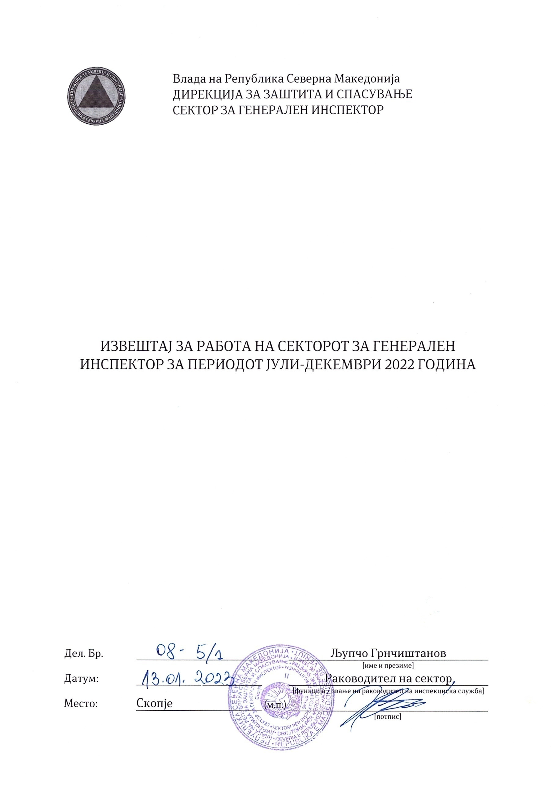Влада на Република Северна Македонија

Дирекција за заштита и спасување

Сектор за генерален инспектор

ИЗВЕШТАЈ ЗА РАБОТА НА СЕКТОРОТ ЗА ГЕНЕРАЛЕН ИНСПЕКТОР ЗА ПЕРИОДОТ ЈУЛИ-ДЕКЕМВРИ 2022 година

|  |  |  |  |
| --- | --- | --- | --- |
| Дел. Бр. |  |  | Љупчо Грнчиштанов |
|  |  |  | [име и презиме] |
| Датум: |  |  | Раководител на сектор |
|  |  |  | [функција / звање на раководител на инспекциска служба] |
| Место: | Скопје | (м.п.) |  |
|  |  |  | [потпис] |

**Резиме**

1. Управување со ризици

- Проценката на ризиците се врши врз основа на Методологија за проценка на ризик при планирање на инспекциски надзори од областа на заштитата и спасувањето, врз база на анализа на постоечката состојба од аспект на работење на субјектите кои се предмет на инспекциски надзор, врз база на извршените инспекциски надзори во изминатите години, како и по однос на добиени преставки и барања од страна на правни и физички лица. При вршењето на сите видови на инспекциски надзори, посветено е внимание во спроведувањето на одлуките, препораките, уредбите и протоколите донесени од страна на Влада на Република Северна Македонија за превенција и спречување на ширење на вирусот КОВИД-19.

2. Организација и раководење

- Промени во правниот статус и надлежноста на институцијата во текот на извештајниот период не се извршени.

- Во однос на организациската структура и раководниот кадар во Секторот за генерален инспектор, состојбата во извештајниот период остана не променета.

3. Обука

- Во текот на извештајниот период инспекторите за заштита и спасување немаат посетувано обуки.

4. Буџет

- Секторот за генерален инспектор користи финансиски средства од буџетот на ДЗС со посебна ставка. Во извештајниот период не се потрошени средства за потребите на Секторот.

5. Меѓународна соработка

- Во извештајниот период Секторот за генерален инспектор нема остварено соработка во областа на инспекцискиот надзор од аспект на заштитата и спасувањето и пожарникарството, со останати меѓународни субјекти.

6. Други активности на инспекциската служба

- Покрај вршење на инспекциски надзор, инспекторите за заштита и спасување извршуваа и останати активности согласно Законот за заштита и спасување и Закон за пожарникарството односно: вршење на увиди од настанати пожари,учество во оперативни актвности за гасење на пожари на отворен простор, учество во вежбовни активности во заштитата и спасувањето, учество во работни групи, комисии и комитети формирани од страна на Владата на Република Северна Македонија за креарање на регулативи и национални политики во различни области, како и постапување по поднесени претставки или барања од правни или физички лица.

**Управување со ризици**

(1) При вршењето на сите видови на инспекциски надзори, посветено е внимание во спроведувањето на одлуките, препораките, уредбите и протоколите донесени од страна на Влада на Република Северна Македонија за превенција и спречување на ширење на вирусот КОВИД-19.

(2) Проценката на ризиците се врши врз основа наМетодологија за проценка на ризик при планирање на инспекциски надзори од областа на заштитата и спасувањето, врзбаза на анализа на постоечката состојба од аспект на работење на субјектите кои се предмет на инспекциски надзор,врз база на извршените инспекциски надзори во изминатите години, како и по однос на добиени преставки и барања од страна на правни и физички лица.

(3) Исто така, проценката се врши и врз основа на стекнатото искуство при вршењето на инспекцискиот надзор (инспектирање на одредени субјекти) во минатото, во областите за кои е надлежена Дирекцијата за заштита и спасување, законската и подзаконската регулатива, изворите на информации и податоци за идентификување, претставки, пријави, дојави од правни и физички лица, информации од други надлежни инспекторати и сл.

(4) Ризични области во кои се врши инспекцискиот надзор, се урбанистичко-технички мерки и хуманитарни мерки, односно изработката на процена на загрозеност за можни опасности и план за заштита и спасување од проценетите опасности, вградување на предвидените и планираните мерки за заштита и спасување во редовното планирање и работа, уредување на просторот и изградба на објекти, во функција на заштита и спасување, воспоставување на организација и систем потребни за заштита и спасување и обезбедување на материјална база, персонал и други ресурси потребни за извршување на планираната организација.

Од практичното дејствување, односно од спроведувањето на надзорите на терен, одредени посебни слабости во остварувањето на функцијата на заштитата и спасувањето кај субјектите, може да се идентификуваат поаѓајќи од:

- дејноста што ја извршуваат правните субјектите;

- категоризацијата на објектите според технолошкиот процес;

- законските и подзаконски акти (Закон за заштита и спасување, Закон за пожарникарството, Закон за градење итн.).

**Организација и раководење**

а) Секторот за генерален инспектор е организациона единица во состав на Дирекцијата за заштита и спасување која е самостоен орган на државната управа со својство на правно лице.Промени во правниот статус на институцијата во текот на извештајниот период не се извршени.

б) Во однос на раководниот кадар во Секторот за генерален инспектор состојбата во извештајниот период остана непроменета:

- Раководител на сектор за генерален инспектор – Генерален инспектор – пополнето;

- Помошник раководител на сектор за генерален инспектор – Помошник на генералниот инспектор – пополнето;

- Раководител на одделение за инспекциски надзор – Помошник на генералниот инспектор – пополнето;

- Раководител на одделение за правни, административни работи и аналитика –не пополнето.

в) Надлежност на Секторот за генерален инспектор при ДЗС останува непроментета во извештајниот период. Надлежност на секторот е вршење на инспекциски надзор над спроведувањето на одредбите од

- Закон за заштита и спасување („Сл. весник на Република Македонија“ бр.36/04, 49/04, 86/08, 124/10, 18/11, 93/12, 41/14, 129/15, 71/16, 106/16 и 83/18),

- Закон за пожарникарството Пречистен текст („Сл. весник на Република Македонија“ бр.168/17).

Инспекциски надзор вршат генерален инспектор за заштита и спасување, помошници на генералниот инспектор и инспектори за заштита и спасување, кои се овластени службени лица во областа на безбедноста.

г) Организациската структура во инспекциската служба во извештајниот период е не променета.

При утврдувањето на внатрешната организација на Секторот за генерален инспектор се тргнува од неговата надлежност утврдена со закон, карактерот, обемот и степенот на сложеност на работите, нивната меѓусебна поврзаност и други услови за нивно ефикасно вршење. Согласно тековниот Правилник за внатрешна организација на Дирекцијата за заштита и спасување, секторот за генерален инспектор составен е од две одделенија и тоа:

- Одделение за инспекциски надзор, и

- Одделение за правни, административни работи и аналитика

д) Во однос на човечките ресурси, во полугодието не се вработени нови инспектори за заштита и спасување и нема пензионирани за истиот период.

*Табела 1Преглед на бројот на инспектори кои вршеле инспекциски надзор во полугодието, по вид, возраст и звање*

|  |  |  |  |  |  |  |
| --- | --- | --- | --- | --- | --- | --- |
| Вид | Инспектор за заштита и спасување | | | | | |
| Ниво-Звање/Возраст | <30 г. | 31-40 г. | 41-50 г. | 51-60 г. | >60 г. | Вкупно |
| Б1 – генерален инспектор | 0 | 0 | 0 | 1 | 0 | 1 |
| Б2 – пом. на генералниот инспектор | 0 | 1 | 0 | 1 | 0 | 2 |
| В1 – инспектор | 0 | 2 | 6 | 5 | 1 | 14 |
| Вкупно | 0 | 3 | 6 | 7 | 1 | 17 |

*Табела 2 Преглед на нови вработувања и пензионирања на инспектори во полугодието*

|  |  |  |  |
| --- | --- | --- | --- |
| Вид | Инспектор за заштита и спасување | | |
| Ниво-Звање/Возраст | Враб. | Пенз. | Разлика |
| Б1 – генерален инспектор | 0 | 0 | 0 |
| Б2 – пом.ген. инспектор | 0 | 0 | 0 |
| В1 – инспектор | 0 | 0 | 0 |
| Вкупно | 0 | 0 | 0 |

**Инспекциски надзор**

(1) Во извештајниот период од јули до декември 2022 година, постапувано е по месечните планови, но заради извршување на наредби за спроведување на вонредни инспекциски надзори,од вкупно извршените надзори во извештајниот период,43% се вонредни надзори.

Имено, извршени се две акции за извршување на вонредни инспекциски надзори и тоа:

- над сите Територијални противпожарни единици низ државатаво врска со нивното спроведување на одредбите од Законот за пожарникарството, и

- над сите единици на локаната самоуправа, во врска со нивното спроведување на одредбите од Законот за пожарникарството и Законот за заштита и спасување, а со цел преглед на моменталната состојба во однос на расположливите човечки, материјално-технички и просторни ресурси како и опременост со уреди, опрема и инсталации за заштита од пожари и експлозии и нивно одржување во исправна состојба.

- како и вршење на вонредни надзори по барање на правно или физичко лице.

(2) Во наредната табела прикажани се планираните надзори за извештајниот период и остварените надзори за истиот период:

|  |  |  |  |  |
| --- | --- | --- | --- | --- |
| Јули - Декември | Редовни | Вонредни | Контролни | Вкупно |
| Планирани | 323 | 53 | 343 | 719 |
| Реализирани | 323 | 142 | 150 | 615 |
| процент на реализација | 100% | 256% | 44% | 86% |

Од аспект на реализација на планираното, редовните надзори се остваруваат на задоволително ниво, а кај контролните се бележи голем пораст односно процент на извршување како резултат на поголемиот број на извршени вонредни надзори.

Согласно оваа реализација и доколку се задржи истиот тренд во наредниот полугодишен извештај, ќе бидат извршени промени во наредниот годишен план за работа, но повторно измените во однос на планирањето на вонредните надзори ќе бидат со мало отстапување поради неможноста со сигурност да се предвидат барањата на органите на државната управа како и на останатите правни и физички лица.

*Табела 3 Преглед на вкупниот број на откриени неправилности и спроведени инспекциски надзори според вид во полугодието, по региони и општини*

| **Ред.Бр.** | **Регион/Општина** | **Вид на надзор** | | | **Вкупно надзори** | **Вкупно неправилн.** |
| --- | --- | --- | --- | --- | --- | --- |
| **Редовен надзор** | **Вонред. надзор** | **Контрол. надзор** |
|  | **Вардарски регион** | **3** | **11** | **20** | **34** | **14** |
| 1 | Велес | 2 | 4 | 2 | 8 | **6** |
| 2 | Градско |  | 2 | 2 | **4** | **2** |
| 3 | Демир Капија |  |  | 2 | 2 |  |
| 4 | Кавадарци |  | 3 | 3 | 6 | **3** |
| 5 | Лозово |  |  | 2 | 2 |  |
| 6 | Неготино |  | 1 | 3 | **4** | **1** |
| 7 | Росоман |  | 1 | 3 | **4** | **1** |
| 8 | Свети Николе | 1 |  | 1 | 2 | **1** |
| 9 | Чашка |  |  | 2 | 2 |  |
|  | **Источен регион** | **89** | **35** | **9** | **133** | **124** |
| 10 | Берово | 8 | 4 | 1 | 13 | **12** |
| 11 | Виница | 24 | 5 | 1 | 30 | **29** |
| 12 | Делчево | 18 | 1 | 1 | 20 | **19** |
| 13 | Зрновци |  | 3 | 1 | 3 | **3** |
| 14 | Карбинци |  |  |  | 0 |  |
| 15 | Кочани |  | 10 | 2 | 12 | **10** |
| 16 | Македонска Каменица | 6 | 1 |  | 7 | **7** |
| 17 | Пехчево | 4 | 2 |  | 6 | **6** |
| 18 | Пробиштип | 24 | 4 | 1 | **29** | **28** |
| 19 | Чешиново |  | 3 |  | 3 | **3** |
| 20 | Штип | 5 | 2 | 2 | **9** | **7** |
|  | **Југозападен регион** | **86** | **5** | **11** | **102** | **91** |
| 21 | Вевчани |  | 1 | 1 | **2** | **1** |
| 22 | Дебар |  |  |  | **0** |  |
| 23 | Дебарца | 4 |  |  | **4** | **4** |
| 24 | Кичево | 53 |  | 8 | **61** | **53** |
| 25 | Македонски Брод |  |  |  | 0 |  |
| 26 | Охрид | 29 | 4 |  | **33** | **33** |
| 27 | Пласница |  |  |  | 0 |  |
| 28 | Струга |  |  | 1 | **1** |  |
| 29 | Центар Жупа |  |  | 1 | **1** |  |
|  | **Југоисточен регион** | **32** | **26** | **3** | **61** | **58** |
| 30 | Богданци |  |  |  |  |  |
| 31 | Босилово | 1 | 2 |  | **3** | **3** |
| 32 | Валандово |  | 1 |  | **1** | **1** |
| 33 | Василево |  | 2 |  | **2** | **2** |
| 34 | Гевгелија |  |  | 3 | 3 |  |
| 35 | Дојран |  | 1 |  | 1 | **1** |
| 36 | Конче |  | 1 |  | 1 | **1** |
| 37 | Ново Село | 2 | 4 |  | 6 | **6** |
| 38 | Радовиш |  | 5 |  | 5 | **5** |
| 39 | Струмица | 29 | 10 |  | 39 | **39** |
|  | **Пелагониски регион** | **56** | **1** | **33** | **90** | **56** |
| 40 | Битола | 37 |  | 5 | 42 | **37** |
| 41 | Демир Хисар |  |  |  |  |  |
| 42 | Долнени | 1 |  | 10 | 11 | **1** |
| 43 | Кривогаштани | 2 |  | 1 | 3 | **2** |
| 44 | Крушево | 3 | 1 | 4 | 8 | **3** |
| 45 | Могила |  |  |  |  |  |
| 46 | Новаци |  |  |  |  |  |
| 47 | Прилеп | 13 |  | 13 | 26 | **13** |
| 48 | Ресен |  |  |  |  |  |
|  | **Полошки регион** |  | **3** | **16** | **19** | **5** |
| 49 | Боговиње |  |  | 2 | **0** |  |
| 50 | Бревеница |  |  | 2 | **2** |  |
| 51 | Врапчиште |  |  | 2 | **2** |  |
| 52 | Гостивар |  |  | 4 | **4** |  |
| 53 | Желино |  | 1 |  | **1** | **1** |
| 54 | Јегуновце |  | 1 |  | **1** | **1** |
| 55 | Маврово и Ростуша |  |  | 3 | **3** |  |
| 56 | Теарце |  | 1 | 1 | **2** | **1** |
| 57 | Тетово |  |  | 2 | 2 | **2** |
|  | **Североисточен регион** | **21** | **1** | **20** | **41** | **22** |
| 58 | Кратово |  |  |  |  |  |
| 59 | Крива Паланка |  |  | 1 | 1 |  |
| 60 | Куманово | 19 | 1 | 14 | 34 | 20 |
| 61 | Липково | 2 |  | 1 | 3 | 2 |
| 62 | Ранковце |  |  | 1 | 1 |  |
| 63 | Старо Нагоричане |  |  | 3 | 3 |  |
|  | **Скопски регион** | **36** | **60** | **39** | **135** | **94** |
| 64 | Аеродром |  |  |  |  |  |
| 65 | Арачиново |  |  | 2 | **2** |  |
| 66 | Бутел |  | 19 | 2 | **21** | **20** |
| 67 | Гази Баба | 8 | 10 |  | **18** | **18** |
| 68 | Ѓорче Петров | 9 | 2 | 9 | **20** | **11** |
| 69 | Зелениково |  |  | 2 | **2** |  |
| 70 | Илинден | 3 | 5 | 3 | **11** | **8** |
| 71 | Карпош | 7 | 2 | 3 | **12** | **9** |
| 72 | Кисела Вода | 8 | 6 | 6 | **20** | **14** |
| 73 | Петровец |  |  | 3 | **3** |  |
| 74 | Сарај |  | 4 | 2 | **6** | **1** |
| 75 | Сопиште |  |  |  |  |  |
| 76 | Студеничани |  |  | 2 | **2** |  |
| 77 | Центар | 1 | 3 | 3 | **7** | **4** |
| 78 | Чаир |  | 6 | 1 | **7** | **6** |
| 79 | Чучер-Сандево |  | 2 | 1 | **3** | **2** |
| 80 | Шуто Оризари |  | 1 |  | **1** | **1** |
| **ВКУПНО** | | **323** | **142** | **150** | **615** | **465** |

**Обука на инспекторите и административните службеници**

(1) Во текот на извештајниот период дел од инспекторите за заштита и спасување преку електронскиот систем на инспекцискиот совет посетија три обуки:

- Тема 1.10 – Комуникација

- Тема 1.11 – Управување со стрес

-Тема 1.12 – Надлежност за водење и решавање во инспекциски постапки

Мал број на инспектори не беа во можност да ги остварат наведените обуки поради проблеми со најавувањето на електронскиот систем, при што истите ќе бидат извршени веднаш штом се отстранат недостатоците во системот.

(2) Специјализирани обуки не се спроведени поради немање на финансиски средства.

**Буџет и финансирање**

(1) СГИ користи финансиски средства од буџетот на ДЗС со посебна ставка. Распоредени средства од вкупниот буџет на ДЗС за СГИ се 60.000,00 денари со кои треба да се покријат службените патувања во државата и набавка на записници, уписници и останати документи.

Во извештајниот период не се потрошени средства за потребите на Секторот.

**Меѓународна соработка**

(1)Во извештајниот период Секторот за генерален инспектор нема остварено соработка во областа на инспекцискиот надзор од аспект на заштитата и спасувањето и пожарникарството, со останати меѓународни субјекти.

**Други активности на инспекциската служба**

(1) Покрај вршење на инспекциски надзор, инспекторите за заштита и спасување извршуваа и останати активности согласно Законот за заштита и спасување и Закон за пожарникарството односно:

- вршење на увиди од настанати пожари

- учество во оперативни актвности за гасење на пожари на отворен простор;

- учество во вежбовни активности во заштитата и спасувањето;

- учество во работни групи, комисии и комитети формирани од страна на Владата на Република Северна Македонија за креарање на регулатива и национални политики во различни области;

- постапување по барање од правни или физички лица.

**Заклучоци и препораки**

(1) Во извештајниот период од јули до декември 2022 година, постапувано е по месечните планови, односно реализирани се редовните надзори. Како и во предходниот извешатај така и во овој периодот постапено е по наредба од директорот за вршење на вонредни инспекциски надзори, како и по поединечни барања и претставки поднесени од страна на станари во станбени згради и други физички и правни лица, при што е зголемен бројот на вонредни инспекциски надзори.

(2) Секторот за генерален инспектор во наредниот период ќе продолжи со активности за справување со предизвиците во системот за заштита и спасување во насока на вршење надзори согласно своите надлежности и ќе продолжи со активности согласно законската обврска за надзор врз примената на законите и другите прописи од областа на заштитата и спасувањето и пожарникарството.

(3) Со оглед на зачестените претставки и барања од страна на правните и физички лица за вршење на надзор во областа на „противпожарната заштита“, во претстојниот период приоритет при спроведување на надзорот ќе биде спроведувањето и почитувањето на мерката заштита од пожари, експлозии и опасни материи од страна на правните лица.